Demo Arduino com Sensor Ultrasonico, Led e Buzzer aplicando MATLAB e SIMULINK

Alberto Y. Shimahara

Janeiro/2020

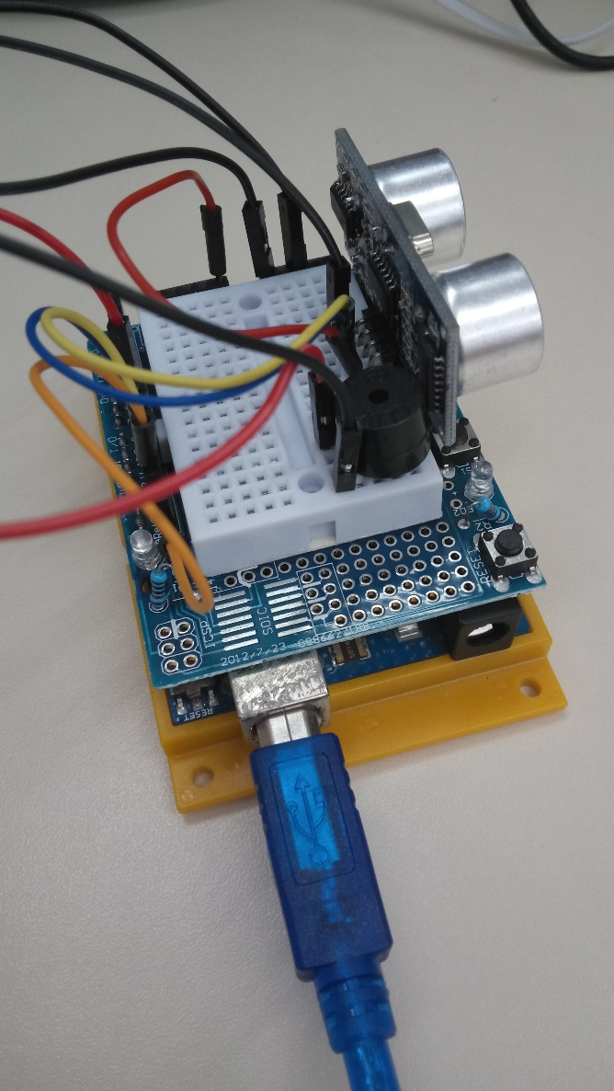

Introdução

Mostrar a funcionalidade do MATLAB/SIMULINK em gerar prototipagem rápida de geração de código em placa e acesso a periféricos.

Projeto inicial para aplicação de sensor de ultrassom em Arduino, onde ao detectar um objeto efetiva a geração de um aviso sonoro e ativação de um led.

Baseado em apresentação da Mathworks:

Dan Doherty (2020). Mapping Your Surroundings Using MATLAB and Arduino (<https://www.mathworks.com/matlabcentral/fileexchange/58434-mapping-your-surroundings-using-matlab-and-arduino>), MATLAB Central File Exchange. Retrieved January 17, 2020.

Material Necessário e Software aplicado

* 1. **Material (Componente)**
     1. Arduino Uno
     2. Sensor Ultrasonico HC-SR04
     3. Led
     4. Buzzer
     5. ProtoShield
     6. Jumpers ou cabos de conexão
     7. Cabo USB A p/ B (uso com Arduino)
  2. **Software**
     1. MATLAB R2019b
     2. MATLAB Support Package for Arduino
     3. SIMULINK Support Package for Arduino Hardware

Montagem & conexão Arduino

(Esquemático)

5V

**ARDUINO**

**HC-SR04**

**LED**

**BUZZER**

VCC

D11

ECHO

D12

TRIG

GND

D133

GND

+

D8

GND



Como fazer – montar o modelo

1. Efetivar a montagem dos componentes conforme esquemático. Pode se efetivar a montagem diretamente no Arduino sem a necessidade do Protoshield, optamos por usar para facilitar montagem quando estamos em cliente.
2. No MATLAB, efetivar a instalação dos pacotes de suporte a Arduino, inicialmente [MATLAB](https://www.mathworks.com/matlabcentral/fileexchange/47522-matlab-support-package-for-arduino-hardware) e posteriormente [SIMULINK](https://www.mathworks.com/matlabcentral/fileexchange/40312-simulink-support-package-for-arduino-hardware). Este processo efetiva o download das bibliotecas de blocos e funções MATLAB/SIMULINK; IDE Arduino e drivers adicionais. **Observação: Deve possuir acesso a uma conexão de Internet”.** Como instalar veja o anexo A.
3. No SIMULINK, Abrir um novo modelo, acessar os blocos:



1. Na Biblioteca de Blocos SIMULINK -> Sub Biblioteca: Simulink Support Package for Arduino Hardware -> Sensors -> **Ultrasonic Sensor**  
   Clicar no bloco e arrastar na área do modelo.  
   Configurar os parâmetros do sensor HC-SR04:  
   - Numero de pinos com sinal: 2  
   - Pino Trigger: 11  
   - Pino Echo: 12  
   - Sample Time: 0.000301
2. Na Biblioteca de Blocos SIMULINK -> Sub Biblioteca: Simulink Support Package for Arduino Hardware -> Common -> **Digital Output**  
   Clicar no bloco e arrastar na área do modelo.   
   Inserir 2 blocos de saída digital e configurar:  
   - Em um, Pin number: 8; para conectar o buzzer  
   - no Outro, Pin Number: 13; para conectar o led
3. Na Biblioteca de Blocos SIMULINK -> Sub Biblioteca: Sinks -> **Display**  
   Clicar no bloco e arrastar na área do modelo.
4. Na Biblioteca de Blocos SIMULINK -> Sub Biblioteca: Math Operations -> **Gain**  
   Clicar no bloco e arrastar na área do modelo.  
   Configurar com valor: 100
5. Na Biblioteca de Blocos SIMULINK -> Sub Biblioteca: Sources -> **Constant**  
   Clicar no bloco e arrastar na área do modelo.  
   Inserir 2 blocos de constante e configurar:  
   - Em um, valor: 1  
   - no Outro, valor: 0
6. Na Biblioteca de Blocos SIMULINK -> Sub Biblioteca: Signal Routing -> **Switch** Clicar no bloco e arrastar na área do modelo.

Configurar Threshold: 10

Configurar: Criteria dor passing first input: “u2 >= Threshold”  
Esse bloco estabelece que quando o sinal do Sensor de Ultrasom for menor que 10, efetivara a opção de falso no bloco; ou seja não efetiva som e nem led.  
Quando maior que 10 efetiva ruído sonor no buzzer e acende o led.

1. Efetivar a conexão dos sinais conforme ilustração, basta clicar nas saída dos blocos e conectar nas respectivas entradas.
2. Em Model Settings -> Hardware Implementation -> Configure a opção: Hardware Board -> no menu, opte pelo Arduino Uno. Automaticamente alguns dos parâmetros já se ajustarão ao suporte da placa.
3. Escolhido a placa, irá se habilitar uma aba “HARDWARE”, Clique em “Monitor & Tune”  
   Sera gerado automaticamente código suportado para o Arduino.  
   Conectado a placa, sera baixado o código na placa e já a inicializando.

Qualquer problema, contate-nos.

ANEXO A

1. Vá ao ícone “Add-on” e em seguida “Hardware Support Package” 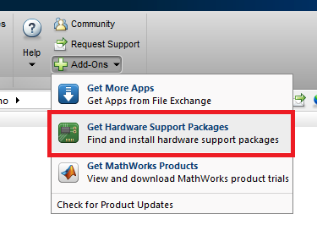

2. Efetive a busca por Arduino e escolha a opção a ser instalada, inicialmente MATLAB e posteriormente SIMULINK.

3. Clique em “Install”

4. O processo é efetivado automaticamente, download dos componentes de suporte ao pacote e a instalação

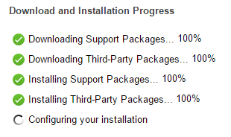

5. Será questionado para configuração do hardware (Arduino) com o MATLAB

6. Escolha o tipo de conexão que efetivara com o Arduino, neste caso USB.

7. Efetive a conexão com o Arduino (informe a placa e a porta aplicada) e a opção de aplicar drivers de componentes, tipo servo motores, I2C,etc.

Após escolher as bibliotecas, clicar em “Program”.

Caso ocorra tudo corretamente terá o aviso: “**Success! Click Next to proceed**”

8. Será solicitado para efetivar um teste de conexão. O Arduino deverá estar conectado ao PC/notebook via usb. Clique em “**Test connection**”

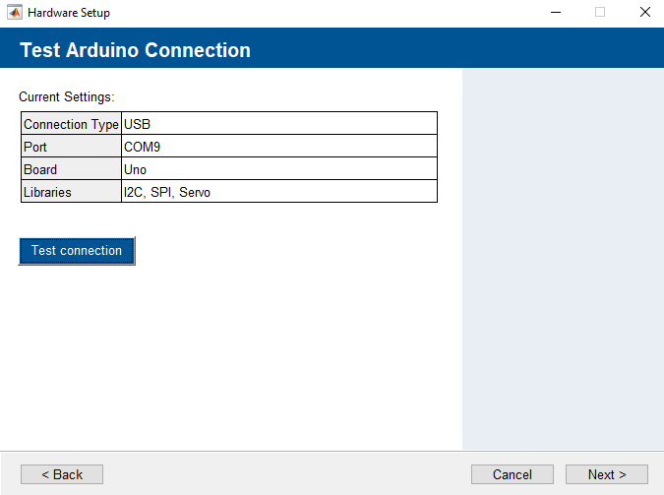

Se ocorrer a conexão sem problemas, abrira uma nova tela informando conclusão do processo e acesso ao Help(Ajuda) com exemplos.

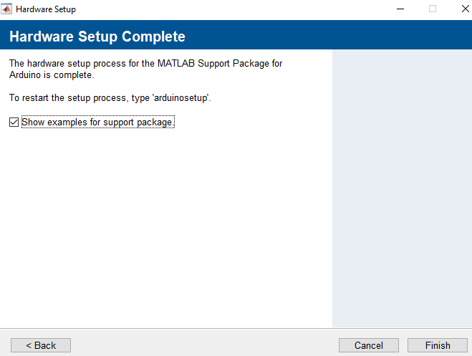

9. No MATLAB, para verificar a conexão, no Command Window digite: a = Arduino

Devera obter a seguinte resposta:

a =

arduino with properties:

Port: 'COM3'

Board: 'Uno'

AvailablePins: {'D2-D13', 'A0-A5'}

AvailableDigitalPins: {'D2-D13', 'A0-A5'}

AvailablePWMPins: {'D3', 'D5-D6', 'D9-D11'}

AvailableAnalogPins: {'A0-A5'}

AvailableI2CBusIDs: [0]

Libraries: {'I2C', 'SPI', 'Servo'}

10. No SIMULINK, acesse a Bibiloteca de blocos e devera observar a inserção de uma sub-bibiloteca com o suporte a Arduino.

